Tikšanās ar Jelgavas Tehnoloģiju vidusskolas kolēģiem Erasmus+ projekta “LEAD: līderība, entuziasms, aktivitātes un dialogi” (Nr. 2025-1-LV01-KA122-SCH-000339878) ietvaros
16. oktobrī, #ErasmusDays (13.–18.10.2025) iniciatīvas ietvaros, Rīgas 95. vidusskolas pārstāvji devās pieredzes apmaiņas vizītē uz Jelgavas Tehnoloģiju vidusskolu.
Tikšanās laikā abu skolu skolotāji un atbalsta personāls pārrunāja Erasmus+ programmas nozīmi un tās sniegtās iespējas skolēnu un pedagogu profesionālajā un personības izaugsmē.
Rīgas 95. vidusskolas pārstāvji iepazīstināja ar Erasmus+ projektu “LEAD: līderība, entuziasms, aktivitātes un dialogi” (Nr. 2025-1-LV01-KA122-SCH-000339878) un līdz šim īstenotajām aktivitātēm.
Savukārt Jelgavas Tehnoloģiju vidusskolas kolēģi prezentēja savu Erasmus+ projektu “Tikai uz augšu: uzdrošināšanās šodien ir sākums ilgtspējīgai izaugsmei kā pedagoga, tā skolēna profesionālajā ceļā” (Nr. 2024-1-LV01-KA122-SCH-000227628).
Tikšanās noslēgumā dalībnieki pārrunāja turpmākās sadarbības iespējas un dalījās idejās par kopīgu projektu īstenošanu nākotnē.

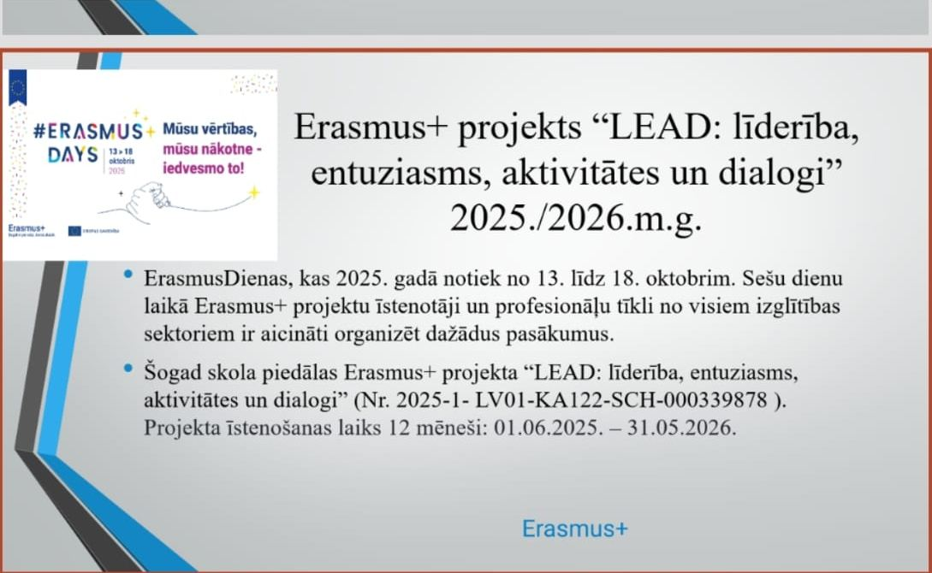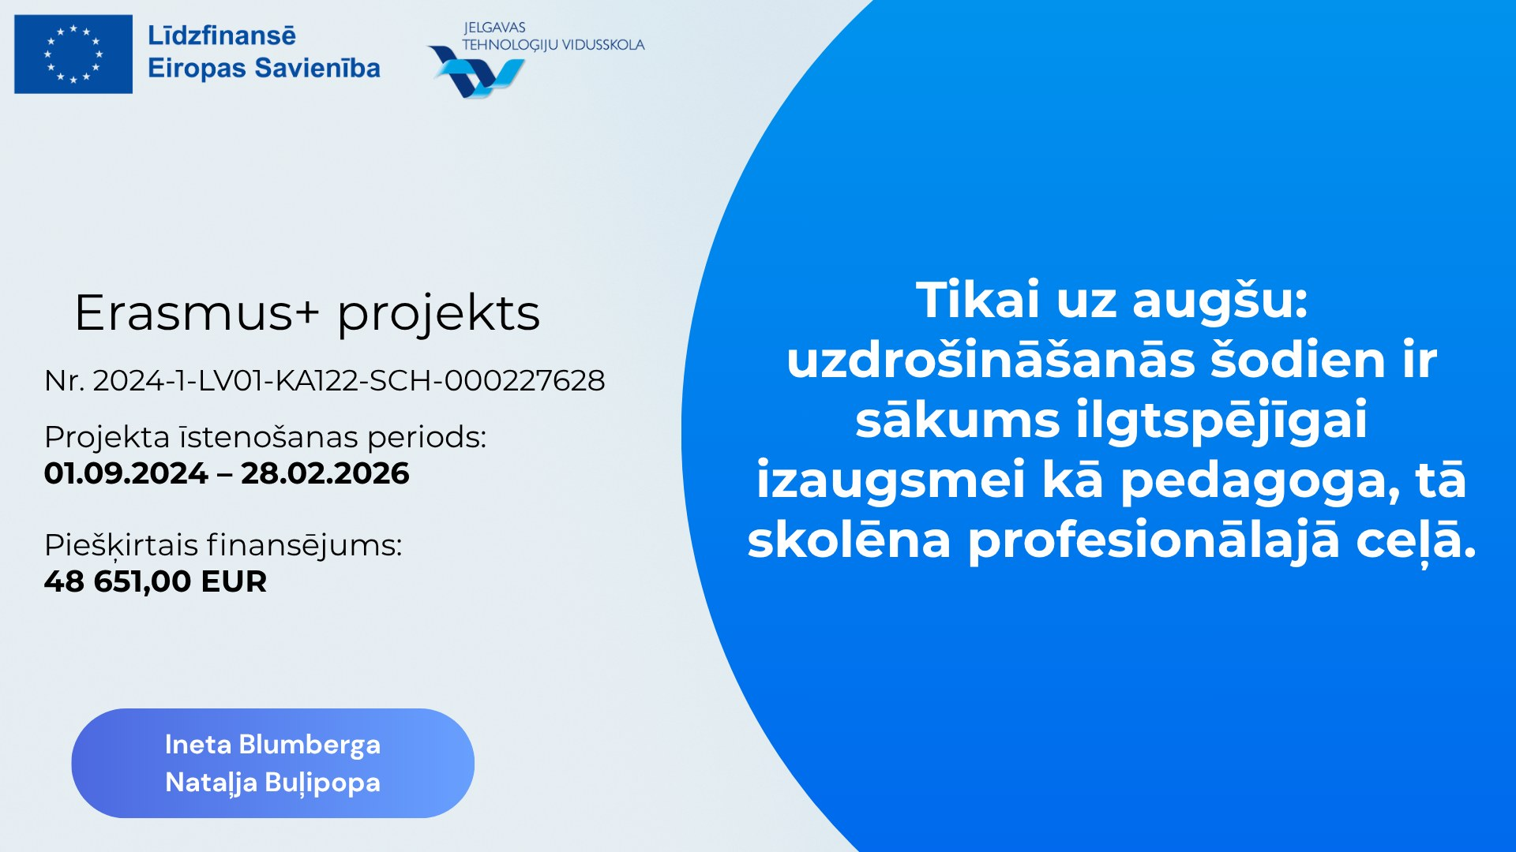

Informācija Jelgavas Tehnoloģiju vidusskolas sociāloajos tīklos:
https://www.facebook.com/JelgavasTehnologijuVsk/posts/pfbid031mDqigwLiLCUGiqnQ7gAXjPC4NXduR5o7fgbpP3oPQWXY78LzpQXuGFfV1tD8g8ol

